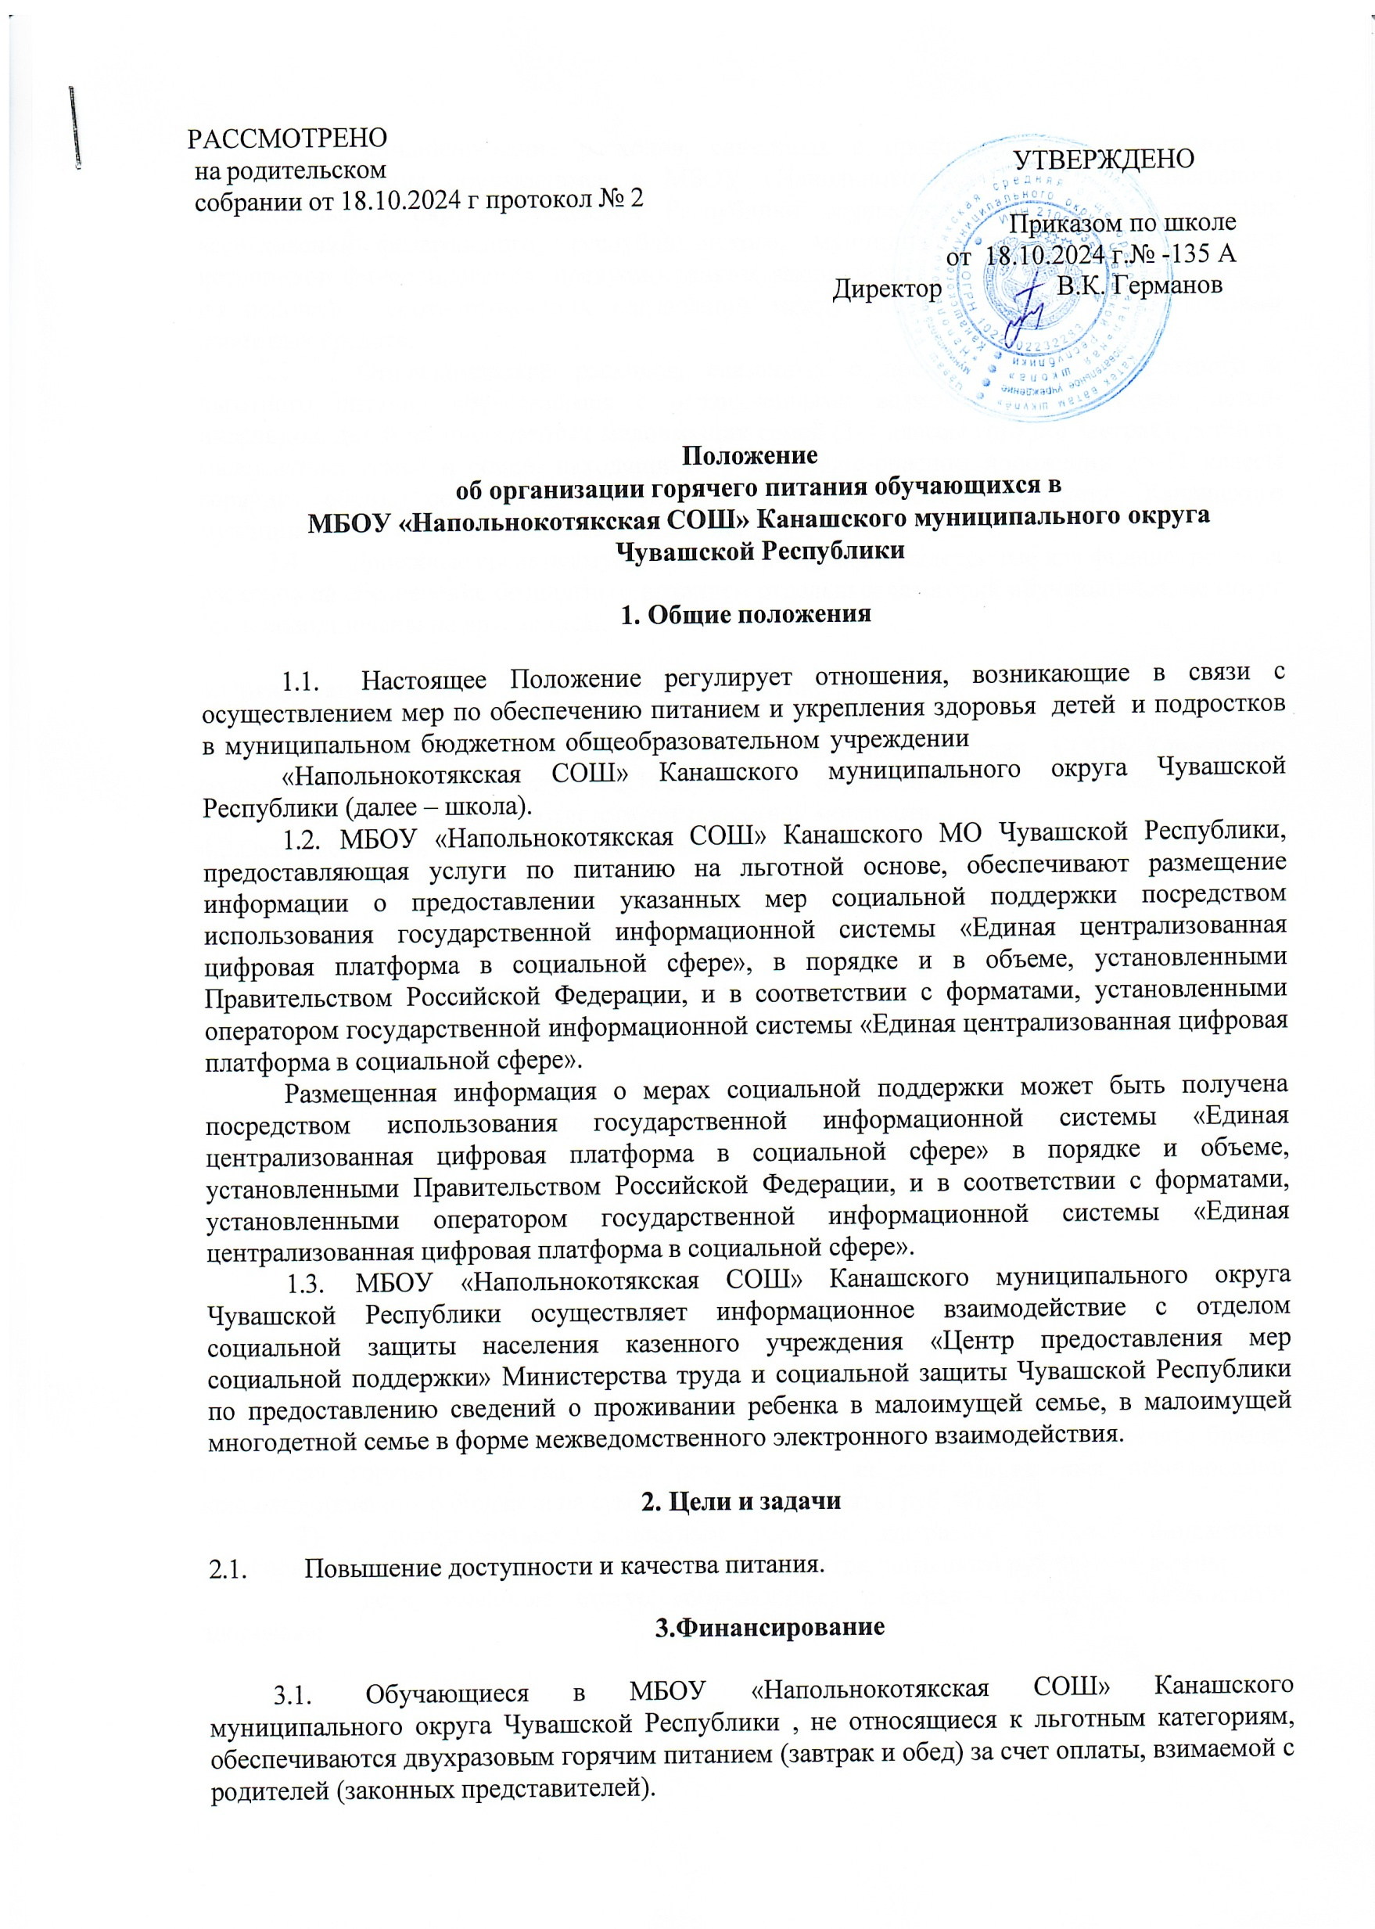

# 

# 

Финансирование расходов, связанных с предоставлением бесплатного и льготного питания обучающимся в МБОУ «Напольнокотякская СОШ» Канашского муниципального округа Чувашской Республики осуществляется за счет бюджетных ассигнований федерального, республиканского, муниципального бюджетов и иных источников финансирования, предусмотренных законодательством Российской Федерации, на основании соответствующих соглашений между распорядителями и получателями денежных средств.

* 1. Финансирование расходов, связанных с предоставлением бесплатного и льготного питания обучающимся с ограниченными возможностями здоровья, детей- инвалидов, детей из многодетных малоимущих семей (1-4 классы горячий завтрак), детей из малоимущих семей и семей, находящихся в социально-опасном положении (5-11 классы горячий обед), осуществляется исходя из возможностей бюджета Канашского муниципального округа Чувашской Республики.
  2. Денежные средства муниципального бюджета, выделенные для финансирования расходов на обеспечение бесплатным питанием отдельных категорий обучающихся, не могут быть использованы на другие цели.

# 4.Организация питания в МБОУ «Напольнокотякская СОШ»

4.1.Организация питания возлагается на МБОУ «Напольнокотякская СОШ» Канашского муниципального округа Чувашской Республики и осуществляется в школьных столовых, состав и площади которых соответствуют проектной мощности.

4.2.Оказание услуги по организации питания обучающихся может быть организовано самим общеобразовательным учреждением в школьной столовой, путем привлечения организации общественного питания либо через систему аутсорсинга. Хозяйственные взаимоотношения между аутсорсером, предприятием общественного питания и образовательным учреждением регулируются путем заключения контракта.

3.Режим питания в школе определяется санитарно-эпидемиологическими правилами и нормами.

# 5.Питание обучающихся на платной и льготной основах.

**Порядок предоставления платного и льготного питания обучающимся.**

* 1. Питание обучающихся, не относящихся к льготным категориям, обеспечивается на платной основе, по их желанию в соответствии с действующим законодательством.
  2. Право на получение льготного питания имеют следующие категории обучающихся:

# Обучающиеся по образовательным программам начального общего образования (1-4 кл.) обеспечиваются:

1. **бесплатным горячим обедом**, предусматривающим наличие горячего блюда, не считая горячего напитка, один раз в день, за счет бюджетных ассигнований консолидированного бюджета на сумму 75 (семьдесят пять) руб. 00 коп.;
2. дополнительно бесплатным горячим завтраком за счет бюджетных ассигнований муниципального бюджета в размере 35 (тридцать пять) руб. 00 коп. в день:

* дети, имеющие статус «обучающиеся с ограниченными возможностями здоровья»;
* дети-инвалиды;
* дети из многодетных семей, с подтвержденным статусом «малоимущие»;
* обучающиеся МБОУ «Напольнокотякская СОШ» Канашского муниципального округа Чувашской Республики из семей граждан Российской Федерации, заключивших контракт для участия в специальной военной операции в военных комиссариатах других регионов Российской Федерации.
  + 1. **Обучающиеся из многодетных малоимущих семей (5-11 кл.) обеспечиваются бесплатным двухразовым горячим питанием** за счет бюджетных ассигнований консолидированного бюджета на сумму до 141 (ста сорока одного) руб.00 коп. на одного ребенка в день.
    2. **Обучающиеся из семей участников СВО обеспечиваются бесплатным двухразовым горячим питанием** за счет ассигнований бюджета Чувашской Республики на сумму до 141 (ста сорока одного) руб.00 коп. на одного ребенка в день:
* военнослужащих войск национальной гвардии Российской Федерации, лиц, проходящих службу в войсках национальной гвардии Российской Федерации и имеющих специальное звание полиции, принимающих участие в специальной военной операции на территориях Украины, Донецкой Народной Республики, Луганской Народной Республики, Херсонской и Запорожской областей (далее - специальная военная операция);
* граждан Российской Федерации, призванных на военную службу по мобилизации в Вооруженные Силы Российской Федерации в соответствии с Указом Президента Российской Федерации от 21 сентября 2022 года N 647 "Об объявлении частичной мобилизации в Российской Федерации", принимающих участие в специальной военной операции;
* граждан Российской Федерации, направленных из Федерального казенного учреждения "Военный комиссариат Чувашской Республики" для заключения контракта о добровольном содействии в выполнении задач, возложенных на Вооруженные Силы Российской Федерации, принимающих участие в специальной военной операции;
* граждан Российской Федерации, проходящих военную службу в Вооруженных Силах Российской Федерации по контракту, направленных из Федерального казенного учреждения "Военный комиссариат Чувашской Республики" для участия в специальной военной операции, а также проходящих военную службу по контракту в воинских частях, дислоцированных на территории Чувашской Республики, принимающих участие в специальной военной операции;
* граждан Российской Федерации, погибших (умерших) в результате участия в специальной военной операции, указанных в пункте 5.2.3.
  + 1. **Обучающиеся,** проживающие на территории Канашского муниципального округа Чувашской Республики, получающие образование вне организаций, осуществляющих образовательную деятельность **(в форме семейного образования и самообразования),** являющиеся членами семей граждан Российской Федерации, указанных в пункте 5.2.3. обеспечиваются бесплатным двухразовым горячим питанием за счет ассигнований бюджета Чувашской Республики на сумму до 141 (ста сорока одного) руб.00 коп. на одного ребенка в день.
    2. **Обучающиеся из семей участников СВО обеспечиваются бесплатным двухразовым горячим питанием** за счет ассигнований местного бюджета на сумму до 141 (ста сорока одного) руб.00 коп. на одного ребенка в день:
* 5-11 классов образовательных учреждений Канашского муниципального округа Чувашской Республики из семей граждан Российской Федерации, заключивших контракт для участия в специальной военной операции в военных комиссариатах других регионов Российской Федерации;
* граждан Российской Федерации, погибших (умерших) в результате участия в специальной военной операции, указанных в абзаце 7 подпункта 2 пункта 5.2.1. и пункте 5.2.5.
  + 1. **Обучающиеся 5-11 классов из малоимущих семей и семей, находящихся в социально-опасном положении**, обеспечиваются бесплатным горячим обедом за счет бюджетных ассигнований муниципального бюджета на сумму до 80 (восемьдесят) руб. 00 коп. на одного ребенка в день.
  1. Детям-инвалидам, а также обучающимся с ограниченными возможностями здоровья, получающим образование на дому, выдается компенсация за питание в денежном эквиваленте в сумме, равной стоимости двухразового питания в соответствии с уровнем образования.

Денежная компенсация начисляется в зависимости от режима работы общеобразовательного учреждения (за исключением выходных и праздничных дней, каникулярного времени, карантина).

Для получения денежной компенсации родителю (законному представителю) необходимо подать заявление на имя директора школы. Выплата денежной компенсации осуществляется ежемесячно, путем перечисления денежных средств на банковский счет родителя (законного представителя), указанный в заявлении.

* 1. В случаях полного или частичного перевода обучающихся МБОУ

«Напольнокотякская СОШ» на карантин и/или дистанционный формат обучения, введения дополнительных каникулярных периодов с целью профилактики случаев заболевания обучающихся новой коронавирусной инфекцией и иными инфекционными и вирусными заболеваниями, не подразумевающих посещение обучающимися образовательного учреждения, обеспечение организации бесплатного горячего питания за счет средств субсидии не осуществляется, поскольку дети не находятся в общеобразовательном учреждении.

* 1. Для получения льготного питания родители (законные представители) обучающихся предоставляют в общеобразовательное учреждение личное заявление, в котором указываются фамилия, имя, отчество обучающегося, дата и место рождения, класс, страховой номер индивидуального лицевого счета (СНИЛС), а также соответствующая льготная категория.

В зависимости от льготной категории, предоставляются следующие документы:

* заключение Центральной психолого-медико-педагогической комиссии с присвоением статуса "обучающийся с ограниченными возможностями здоровья" (в случае предоставления права на льготное питание обучающимся с ограниченными возможностями здоровья);
* документ из Отдела социальной защиты населения города Канаш и Канашского района КУ "Центр предоставления мер социальной поддержки" Минтруда Чувашии, подтверждающий получение семьей статуса малоимущей, в том числе в случае предоставления права на льготное питание обучающимся из малоимущих многодетных семей с тремя и более детьми до 18 лет;
* сведения Комиссии по делам несовершеннолетних и защите их прав, а также акт обследования условий проживания семьи, составленный членами Комиссии по социальной поддержке обучающихся, в случае предоставления права на льготное питание обучающимся из семей, находящихся в социально-опасном положении;

- сведения об участии в специальной военной операции;

- сведения о смерти участника специальной военной операции, погибшего (умершего) в результате участия в специальной военной операции.

* + 1. Родители (законные представители) вправе предоставить указанные документы по собственной инициативе.
    2. В случае, если заявителем не представлен документ по собственной инициативе, управление образования и молодежной политики администрации Канашского муниципального округа на основании списка, предоставленного директором школы и в порядке, предусмотренном законодательством Российской Федерации и

законодательством Чувашской Республики, запрашивает указанные документы в порядке межведомственного информационного взаимодействия.

Подтверждение статуса многодетной семьи в Российской Федерации по месту требования осуществляется путем предъявления удостоверения единого образца, подтверждающего статус многодетной семьи в Российской Федерации, или с использованием сведений, предусмотренных пунктом 3 распоряжения Правительства Российской Федерации от 29 июня 2024 г. № 1725-р, в порядке, утвержденном Министерством труда и социальной защиты Российской Федерации в соответствии с пунктом 4 распоряжения Правительства Российской Федерации от 29 июня 2024 г. № 1725-р).

* + 1. Родители (законные представители) обучающихся вправе предоставлять иные документы, подтверждающие право на льготное питание.
    2. Решение об обеспечении бесплатным горячим питанием либо решение об отказе оформляется приказом руководителя организации.
  1. Льготное питание не предоставляется в случае, если семья обучающегося с ограниченными возможностями здоровья не имеет документа психолого-медико- педагогической комиссии, подтверждающего наличие у обучающегося недостатков в физическом и (или) психическом развитии, препятствующих получению образования без создания специальных условий.

Родителям (законным представителям) обучающихся, имеющих статус

«обучающийся с ограниченными возможностями здоровья», получающих образование на дому или в форме дистанционного обучения выплачивается компенсация в денежном эквиваленте за питание.

Льготное питание не предоставляется обучающимся в выходные и праздничные дни, дни каникулярного периода, дни отсутствия, обучающегося в школе, при этом выплата денежной компенсации за пропущенные дни и отказ от питания не производится (отказ от предоставления питания по медицинским показаниям не влечет отказ в предоставлении компенсации).

Обучающимся, имеющим статус «обучающийся с ограниченными возможностями здоровья, получающим образование на дому или в форме дистанционного обучения», а также «детям – инвалидам, не получающим горячее питание по медицинским показаниям», выплата компенсации за питание в денежном эквиваленте производится в установленном настоящим Положением порядке за счет денежных средств бюджета Канашского муниципального округа Чувашской Республики.

Компенсация в денежном эквиваленте за питание обучающихся, имеющим статус

«обучающийся с ограниченными возможностями здоровья, получающих образование на дому или в форме дистанционного обучения» и «детей – инвалидов, не получающих горячее питание по медицинским показаниям», предоставляется в заявительном порядке одному из родителей (законных представителей) обучающегося (далее - заявитель).

Начисление компенсации в денежном эквиваленте за питание обучающихся, имеющих статус «обучающийся с ограниченными возможностями здоровья, получающие образование на дому или в форме дистанционного обучения» и «детей – инвалидов, не получающих горячее питание по медицинским показаниям», организовывается с даты подачи документов родителем (законным представителем).

Компенсация в денежном эквиваленте за питание обучающихся, имеющих статус

«обучающийся с ограниченными возможностями здоровья, получающие образование на дому или в форме дистанционного обучения» и «детям – инвалидам, не получающим горячее питание по медицинским показаниям», не предоставляется в случае, если семья обучающегося с ограниченными возможностями здоровья и не имеет документа психолого-медико-педагогической комиссии, подтверждающего наличие у обучающегося недостатков в физическом и (или) психическом развитии, препятствующих получению

образования без создания специальных условий и справки Медико-социальной экспертизы об организации обучения на дому.

* 1. Школа:
* определяет ответственного за организацию питания в общеобразовательном учреждении;
* регистрирует документы, представленные родителями (законными представителями) детей, в журнале приема заявлений;
* выдает после регистрации заявления родителям (законным представителям) детей расписки в получении документов, содержащей информацию о регистрационном номере заявления о предоставлении бесплатного питания обучающемуся;
* оформляет на каждого обучающегося дело, в которое подшиваются все представленные документы;
* обеспечивает хранение документов у ответственного лица за организацию питания в течение 5 лет в соответствии с номенклатурой дел общеобразовательной организации;
* обеспечивает контроль по учету обучающихся питанием на льготной основе и целевому расходованию бюджетных средств, выделяемых на питание обучающихся;
* ведет табель учета посещаемости школьной столовой;
* соблюдает сроки предоставления отчетной документации (акт о предоставленном питании, ежедневное меню, табель учета).
  1. В школе по определению списочного состава обучающихся на получение льготного питания создается Комиссия по социальной поддержке обучающихся, которая состоит из председателя, заместителя председателя, секретаря и других членов комиссии (не менее 5 человек). В состав комиссии входят заместитель директора общеобразовательного учреждения, социальный педагог, педагоги (далее - Комиссия).
  2. Порядок работы Комиссии регулируется локальным актом общеобразовательного учреждения.
  3. Предоставление льготного питания осуществляется с момента подачи заявления одного из родителей (законных представителей). В случае распространения нескольких льгот, льготная категория устанавливается в соответствии с заявлением родителей (законных представителей).

# 6.Порядок предоставления бесплатного двухразового питания обучающимся в рамках поддержки членов семей лиц, участвующих в специальной военной операции

6.1Порядок предоставления бесплатного двухразового питания обучающимся общеобразовательных организаций, осваивающих образовательные программы начального общего, основного общего и среднего общего образования, являющимся членами семей лиц:

1. военнослужащих войск национальной гвардии Российской Федерации, лиц, проходящих службу в войсках национальной гвардии Российской Федерации и имеющих специальное звание полиции, принимающих участие в специальной военной операции на территориях Украины, Донецкой Народной Республики, Луганской Народной Республики, Херсонской и Запорожской областей (далее - специальная военная операция);
2. граждан Российской Федерации, призванных на военную службу по мобилизации в Вооруженные Силы Российской Федерации в соответствии с Указом Президента Российской Федерации от 21 сентября 2022 года № 647 «Об объявлении частичной мобилизации в Российской Федерации», принимающих участие в специальной военной операции;
3. граждан Российской Федерации, направленных из Федерального казенного учреждения «Военный комиссариат Чувашской Республики» для заключения контракта о добровольном содействии в выполнении задач, возложенных на Вооруженные Силы Российской Федерации, принимающих участие в специальной военной операции;
4. граждан Российской Федерации, проходящих военную службу в Вооруженных Силах Российской Федерации по контракту, направленных из Федерального казенного

учреждения «Военный комиссариат Чувашской Республики» для участия в специальной военной операции, а также проходящих военную службу по контракту в воинских частях, дислоцированных на территории Чувашской Республики, принимающих участие в специальной военной операции;

1. из семей граждан Российской Федерации, проживающих на территории Канашского муниципального округа Чувашской Республики и заключивших контракт для участия в специальной военной операции в военных комиссариатах других регионов Российской Федерации;
2. граждан Российской Федерации, указанных в подпунктах 1-5 настоящего пункта, погибших (умерших) в результате участия в специальной военной операции, разработан в целях социальной поддержки указанной категории обучающихся.
   1. Бесплатное двухразовое питание обучающимся, указанным в пункте 6.1. настоящего Порядка, предоставляется в заявительном порядке.

6.3.Заявление регистрируется специалистом организации, осуществляющим прием документов, в день его представления.

Заявление и документы, необходимые для предоставления услуги, родителями (законными представителями) могут быть поданы посредством Единого портала государственных и муниципальных услуг (при наличии технической возможности).

В течение трех рабочих дней со дня поступления заявления и прилагаемых документов руководитель учреждения принимает решение об обеспечении бесплатным двухразовым питанием либо решение об отказе и уведомляет о принятом решении заявителя в те же сроки.

6.4.Основаниями для отказа в предоставлении обучающимся бесплатного двухразового горячего питания являются:

а) предоставление родителем (законным представителем) неполного пакета документов;

б) предоставление неправильно оформленных или утративших силу документов;

6.5 Обеспечение бесплатным питанием прекращается в случае отмены решения об обеспечении бесплатным питанием при:

* + отчислении обучающегося из образовательной организации;
  + поступления заявления родителей (законных представителей) об отказе от питания.

# 7.Мероприятия по улучшению организации питания в школе

* 1. Для увеличения охвата обучающихся горячим питанием предусматривается обеспечение сбалансированным питанием на основе применения современных технологий приготовления продукции с повышенной пищевой и биологической ценностью, обеспечение школьников продуктами питания, обогащенными комплексами витаминов и минеральных веществ, обеспечение доступности школьного питания (утверждение стоимости на школьные обеды).
  2. Школа организует систематическую работу с родителями, проводят беседы, лектории и другие мероприятия, посвященные вопросам роли питания в формировании здоровья человека, обеспечения ежедневного сбалансированного питания, развития культуры питания, привлекают родителей к работе с детьми по организации досуга и пропаганде здорового образа жизни, правильного питания в домашних условиях.
  3. Для использования новых форм обслуживания в столовой школы предусмотрено поэтапное переоснащение столовых помещений.
  4. Управление образования и молодежной политики администрации Канашского муниципального округа проводит плановые и внеплановые мероприятия по мониторингу организации питания.

# Контроль за организацией школьного питания

* 1. В школе для контроля за предоставлением качественного и здорового питания обучающихся создается комиссия по контролю за организацией и качеством питания обучающихся (далее – Комиссия) из числа родительской общественности, представителей администрации школы, медицинских работников, педагогического коллектива (всего не менее 5 человек).
  2. Порядок работы Комиссии по контролю за организацией питания регулируется локальным актом школы (Положение о Комиссии).
  3. Организация питания, обеспечение качества пищевых продуктов и их безопасность для здоровья обучающихся в школе осуществляются в соответствии с требованиями Федерального закона от 02.01.2000 N 29-ФЗ "О качестве и безопасности пищевых продуктов"(с изменениями и дополнениями).
  4. Директор школы осуществляет контроль за организацией питания обучающихся в образовательном учреждении.